Классный час.
Тема: « Мой любимый город - НУРЛАТ»
Цель: приобщение учащихся к общечеловеческим ценностям, как условие духовно-нравственного развития ребёнка.
Задачи: .
- воспитание чувства патриотизма, любви и бережного отношения к родному городу, краю, природе, уважение к людям труда;
- развитие творческих способностей учащихся, речевой активности и познавательного интереса;
- формирование у учащихся стремление больше знать о своём городе, родном крае;
- изучение исторического прошлого родного края, его традиций, достопримечательностей и достижений, использование национально-регионального компонента.

Оборудование: компьютер, мультимедийный проектор, экран, презентация о Нурлате, музыкальная телевизионная заставка «Нурлат - ТВ», видеомагнитофон, телевизор, национальные мелодии;
выставка рисунков учащихся и книг о Нурлате, карта РТ и РФ;
Пословицы «Нет милей и краше Родины нашей», « Человек без Родины, что соловей без песни», « На чужой стороне и весна не красна», «Родной свой край люби и знай!», «Родной свой край делами прославляй!», «Для Родины своей ни сил, ни жизни не жалей!» ; Плакаты: «1909 – 2009гг –Нурлату -100 лет», « Мой любимый город - НУРЛАТ»
Форма проведения: Путешествие по родному краю.
Ход занятия:
- Психологический настрой.
Ведущая:
-Не жалейте улыбки! Не жалейте улыбки!
Человек без улыбки–это струны без скрипки,
Это море без чайки, это дом без хозяйки,
Это кот без хвоста, это хвост без кота…
Не жалейте улыбки никогда!
- Давайте подарим друг другу улыбки, поделимся своим хорошим настроением.

- Сегодня, вы – наши гости, вместе с нами отправитесь в увлекательное путешествие по дорогим сердцу местам, милым краям нашей Родины.
- Вступление.
1) Вступление о родном крае.
Слайд 1: Изображение картин родной природы.
Слова произносятся на фоне природы. Звучит тихая спокойная мелодия, появляются 2 девушки – в татарских национальных костюмах, 1 девушка в чувашском национальном костюме, и парень в русском костюме.
Девушки: - Хорошо-то как! Тишина, благодать!
Парень: - Да! Лучше родного края не сыскать! Сколько по свету хаживал, а всё домой тянет.
1 девушка: Возле речки в тумане
Чуть звенят тополя.
Может , ими и манит
Человека земля?
Парень: Иль плясуньей калиной,
Что серёжкой трясёт?
Или первой травинкой,
Пробивающей лёд.
2 девушка: Иль берёзкой кудрявой,
Лужком заливным?
Иль дождями грибными,
Или хлебом одним?

3 девушка: Первой звонкой капелью
И росой на лугах,
Соловьиною трелью
В прибрежных кустах.
Вместе: Родными местами,
Где ты жил, где ты был.
И лугами, цветами
И домом родным.
(Девушки исполняют татарский танец, а парень с девушкой стоят в стороне, хлопают им.)

2) Вступление о Нурлате.
( Использует карту Республики Татарстан)
- Прекрасна земля Татарстана, каждый уголок, который для его жителей представляется лучшим местом на земле.
Известный русский писатель Константин Паустовский говорил так:
Слайд 3
«Человеку никак нельзя жить без Родины, как нельзя жить без сердца».
И сердцем нашей малой Родины является самый красивый, самый уникальный, самый лучший город на свете, и имя ему, о том знает каждый из вас - это город НУРЛАТ.
- Музыкальная заставка о НУРЛАТЕ. ( «Нурлат- ТВ»)
Ведущий читает стихи о НУРЛАТЕ во время заставки.
Песня о нашем районе.
Стихи И.Л. Сандлера, музыка Т.С.Бадыгина

1.Там, где реки текут Черемшан, Кондурча,
Где плавно несёт свои воды Сульча,
Где песен народных слыхать перезвон
Нурлатский наш расположен район.

2. Мы делаем сахар,
мы нефть добываем,
Строим машины, возводим дома,
Мы хлебом богатство страны умножаем
Щедры и богаты колхозов поля.

3. Здесь дружба народов извечно сильна,
Татарин и русский, чуваш и мордва
Все трудятся вместе, вместе живут,
О братстве и дружбе песни поют.

- Про юбилей города. Последний кадр «Наш любимый город Нурлат»
(Из музыкальной заставки)
- В этом году наш любимый город отмечает свой вековой юбилей. 100 лет- это очень знаменательная дата для нас, жителей Нурлата и Нурлатского района. Все готовятся к этому празднику. Мы тоже приготовили свои рисунки, стихи, сочинения, песни, танцы. Такой прекрасный край, как Нурлат, с его щедрыми хлебными нивами, живописной природой, богатой на лесе и воде, с его замечательными людьми, не может быть без талантов. В Нурлате много талантливых людей, которые пишут замечательные стихи и душевные песни, создают прекрасные картины – это люди разных возрастов и профессий. Все они близки и дороги нам, ведь они таланты нашего края, живут и творят на родной земле. И если вы случайно спросите у кого- нибудь: «Где вы берёте творческое вдохновение?», ответ у всех, по сути, один:
Слайд 5
« Невозможно не радоваться, когда живёшь в Нурлате и видишь столь грандиозные перемены. Нурлат – это сама песня».
А сейчас мы послушаем наших учеников, которые расскажут стихи нурлатских талантов и стихи собственного сочинения.
А) Стихи нурлатских поэтов:
Андриян Григорьев «Нурлат»
Валентин Бурайкин «Посвящение Нурлату»
Миннегуй Хамидуллина «Нурлатым»

Б) Стихи, сочинённые учащимися ( творческие работы)
- С днём рожденья, тебя, дорогой мой Нурлат!
С юбилеем поздравить каждый школьник так рад! ( Будяшкина А.)
- Я сегодня очень рад, с папой еду я в Нурлат.
Этот город небольшой, стал он для меня родной.
- Город есть под синим небом под названием – Нурлат.
Нефтью, сахаром и хлебом, он и славен, и богат. ( Красников Д)
- Татарстан, Нурлат – края дорогие,
Здесь издавна в мире люди живут.
Они прославляют просторы родные-
Работают, учатся, танцуют, поют. ( Абрамов П)
- Край ты мой, Нурлатский край!
Конский бег на воле.
Гул комбайнов в ночи,
Златых колосьев в море. ( Абрамова Д)
Из истории Нурлата.
- За прошедшее столетие Нурлат прошёл сложный путь развития.
У чувашей есть пословица: «Аçун мăрйине ан тÿнтер» - « Не разваливай печь своего отца», что значит: не забывай своего прошлого. Ведь без прошлого нет настоящего. Мы все должны знать и уважать историю. Уважать прошлое необходимо в том смысле, что это реальная почва настоящего. Не случайно А. Твардовский писал:
- Нет, мы с тобой другой породы,
Минувший день не стал чужим.
Мы знаем те и эти годы
И равно им принадлежим.
- Сейчас мы с вами совершим небольшой экскурс в прошлое Нурлата, попробуем окунуться в далёкие – далёкие времена. А что же было 100 лет тому назад? Как всё начиналось?
Слайд 6.
Селение на месте будущего Нурлата было основано отставными солдатами по указу от 27 декабря 1736 года, в котором говорится о поселении солдат на реке Кондурча.
- В далёком 1909 году сюда, на место будущего районного центра, приехали две семьи железнодорожников. Они и стали первыми прокладывать здешний кусок железнодорожной ветки. Новая железная дорога была готова уже через 2 года. 28 августа 1911 года здесь прошёл первый поезд.
- Слайд 7.

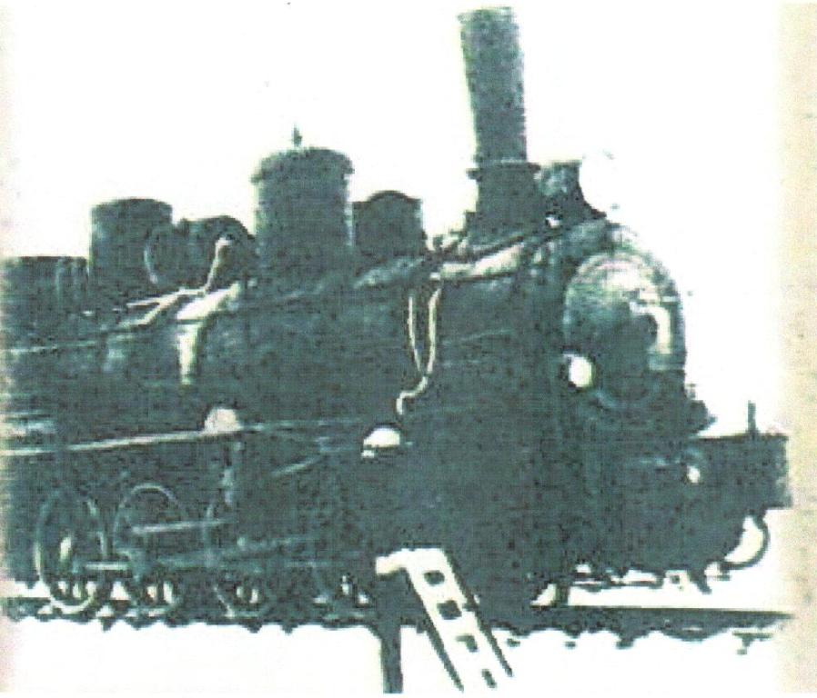

В 1911 году на картах России стали обозначать Нурлат как населенный пункт-станция между Симбирском и Уфой. Нурлат рос, строились первые дома, вскоре появилось первое здание депо.

Слайд 8
Революция, гражданская война и Великая Отечественная война привели железную дорогу в состояние полной запущенности. Потребовались годы титанического труда, чтобы восстановить её. Шли годы… В июле 1962 года по Нурлату прошёл первый тепловоз.
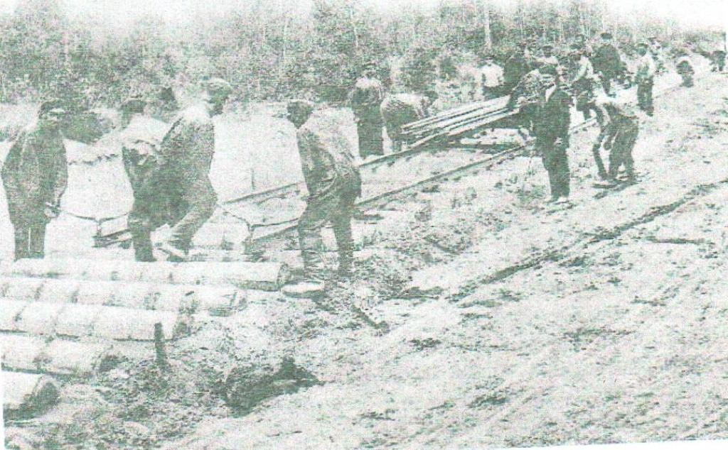

- Слайд 9.
В 1930 году Нурлату был присвоен статус районного центра. С 1933 г. – поселок, с 1939 г. – рабочий поселок, а с 1961 года – город районного подчинения.
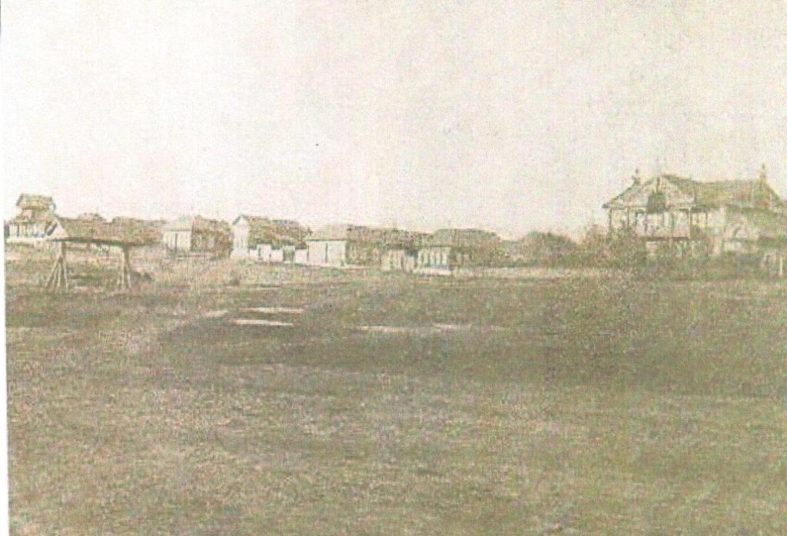

- Слайд 10.
Интересна эволюция в названии города и района. Сначала он назывался Южным Нурлатом, позднее Нурлат-Октябрьский. Совсем недавно район стал Нурлатским.
В декабре 1997 года Государственный Совет Республики Татарстан присвоил Нурлату статус города республиканского подчинения. Сегодня это муниципальное образование, которое включает город Нурлат и Нурлатский район.

- Слайд 11( Показать на карте РТ)

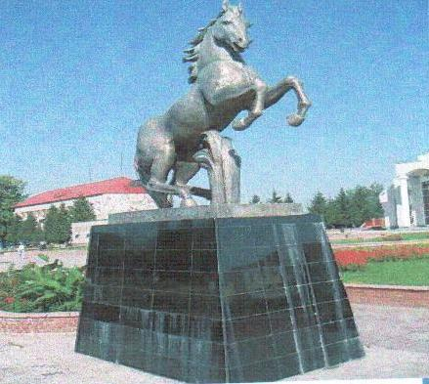

Нурлатский район расположен на юге Республики Татарстан на территории Западного Закамья и Самарского Заволжья, охватывает бассейн среднего течения р. Большой Черемшан, р. Кондурча и нижнее течение р. Сульча. Находится в 220 км от Казани.

- Слайд 12

Нурлат – с 1961 года город в Российской Федерации, административный центр Нурлатского района Республики Татарстан. Население 33,8 тыс. человек (2008).
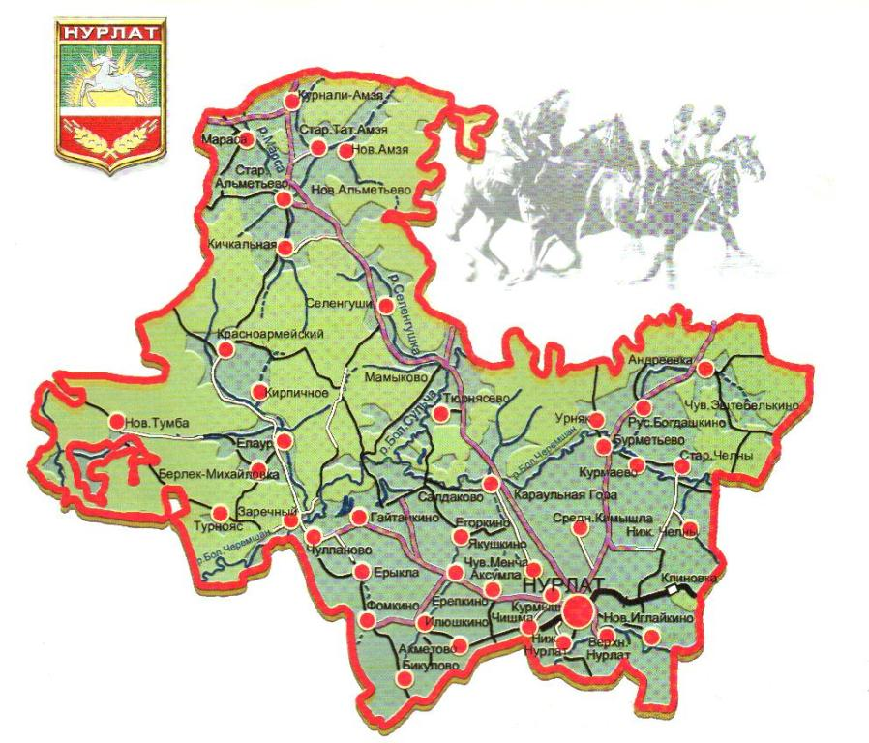

- Слайд 13

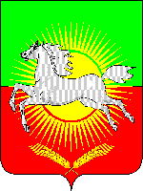
Герб Нурлатского района отражает исторические, культурные и экономические особенности района. Символика главной фигуры герба- скачущего коня на фоне сияющего солнца многозначна. По одной из версии название города Нурлат переводится с татарского языка как «лучезарный конь».

- Слайд 14

"Флаг Нурлатского муниципального района представляет собой прямоугольное полотнище, разделённое по горизонтали на две равновеликие полосы: зелёную и красную, несущее посередине полотнища фигуры герба района: жёлтое солнце, на его фоне - скачущий белый конь и под ним две жёлтые головки колосьев, сложенными стеблями накрест".

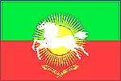

VI.Экскурсия по Нурлату.
- Слайд 15
- Да! Нурлат уже теперь не тот, не тот…
Он вширь и ввысь растёт из года в год.

Слайд 16 Глава Нурлатского муниципального района:
Шарапов Наиль Шакирович
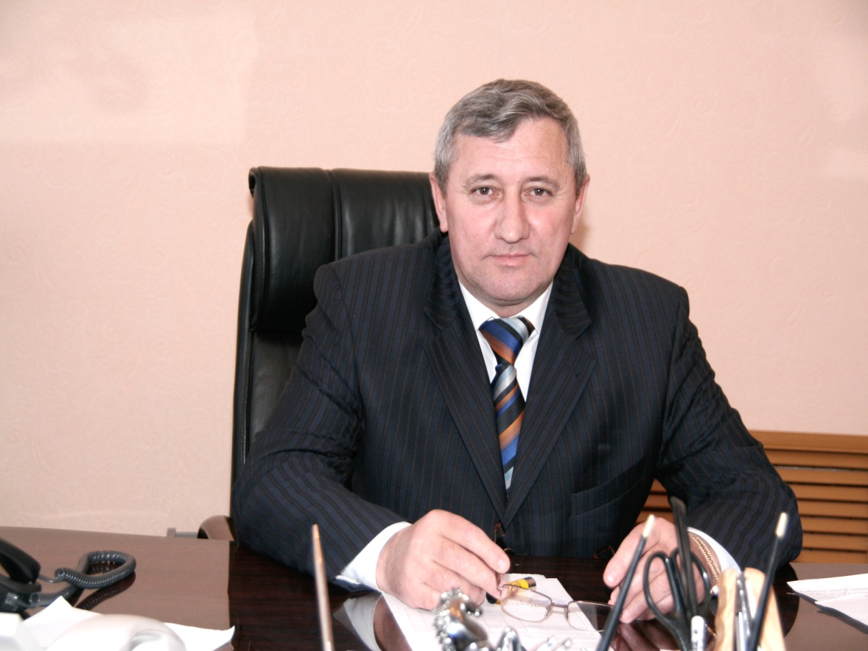
- Слайд 17
Население
В районе проживает 60,7 тыс. человек, в том числе в городе 32,2 тыс. человек. Среди них татар–52%, чуваш–27%, русских–20%, представителей других национальностей –1%.

- Слайд 18
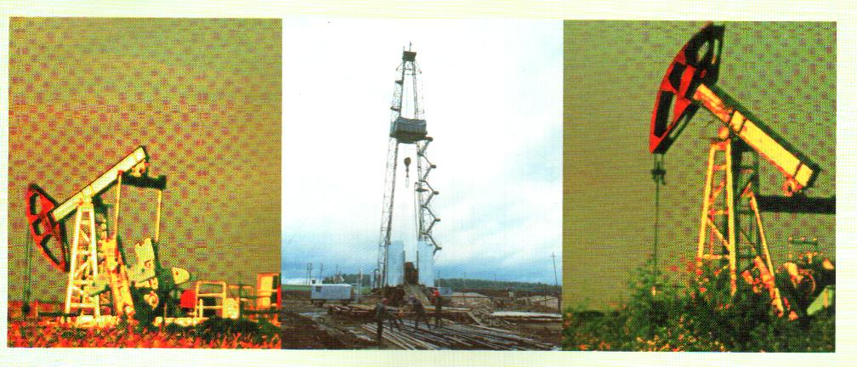Двигателями экономики района по праву можно назвать нефтедобывающую и перерабатывающую отрасли промышленности, поскольку основным природным богатством района является нефть.

- Слайд 19
В сельском хозяйстве Нурлатский район достиг огромных побед: за последние годы район вышел в лидеры по производству зерна не только в Республике Татарстан, но и в Российской Федерации.
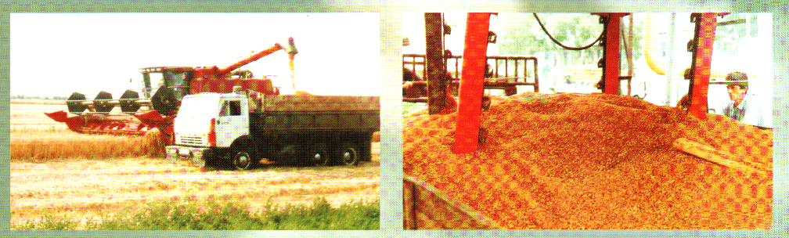
- Показ слайдов с комментированием. «Моя Родина –город Нурлат»
- Богат и уникален в своём роде Нурлатский район. Первые строчки в рейтингах победителей соревнований по сбору урожая, добыче «Чёрного золота», строительству жилья, заводы разного профиля, чистокровные английские рысаки. Всё это стоило бы ровным счётом ничего, если бы не люди, которые любят свою землю, а она любит их. Татары, чуваши, русские. Всем нашлось место на доброй нурлатской земле. Никого не забывают нурлатцы, помнят каждого, кто сделал для родного края что-то особенное. Им посвящены книги, картины, скульптуры, в честь этих людей названы улицы города.
VII. Моё любимое место в Нурлате.
Слайд 20
Если скажут нам НУРЛАТ,
Сразу в памяти встаёт…
- В нашем любимом городе у каждого из вас есть своё любимое место, свой любимый уголок. Расскажите, какое у вас любимое место в Нурлате и за что вы его любите, чем оно вам дорого? Можете показать на рисунках, если оно там есть... ( Рассказы учащихся)

IX. Вывод. Обобщение учителем ответов учащихся.
- Давайте вспомним, чем же славен наш Нурлат, наш Нурлатский край?
( Нефтью, газом, разведением породистых коней, высоким урожаем, заводами, строительством домов, святыми источниками, санаториями, проведением национальных праздников).
- И конечно же, свой край мы любим за прекрасную природу с её реками и речушками, журчащими среди полей и лугов. Богата наша земля и хорошими людьми, которые умеют не только хорошо трудиться, но и отдыхать, от души повеселиться, поплясать да попеть.
Песня «Край родной»
То берёзка, то рябина,
Куст ракиты над рекой…
Край родной навек любимый,
Где найдёшь ещё такой,
Где найдёшь ещё такой.
- Всех нас объединяет на этой земле многое, но прежде всего, чувство родины, той маленькой частички, где каждый сделал когда-то первый свой шаг навстречу распахнутым объятиям матери. И каждый из нас, где бы ни жил , ни трудился на этом отрезке жизненного пути, ощущает своё кровное родство с этой землёй, свои с ней общие корни.
Слайд 30
Нурлатская земля радушна и приветлива, и сторицей воздаёт за их добросовестный и нелёгкий труд. Соки земли питают душу и плоть народа, оберегают национальное духовное здоровье. Трепетное отношение к родной земле, упорный, нелёгкий, но радостный труд – всё это залог прекрасного будущего Республики Татарстан.
X. Заключение.
Большое спасибо учащимся за работу, а гостям за внимание.
Слайд 31.
Весны вам радостной и нежной,
Счастливых дней и розовой мечты.
Пусть дарит март Вам, даже снежный
Свои улыбки и цветы!

Муниципальное образовательное учреждение
Андреевская средняя общеобразовательная школа
Нурлатского муниципального района Республики Татарстан

Абрамова В.А., учитель
I квалификационной категории.
2009

Иванова В.И., учитель
I квалификационной категории.

